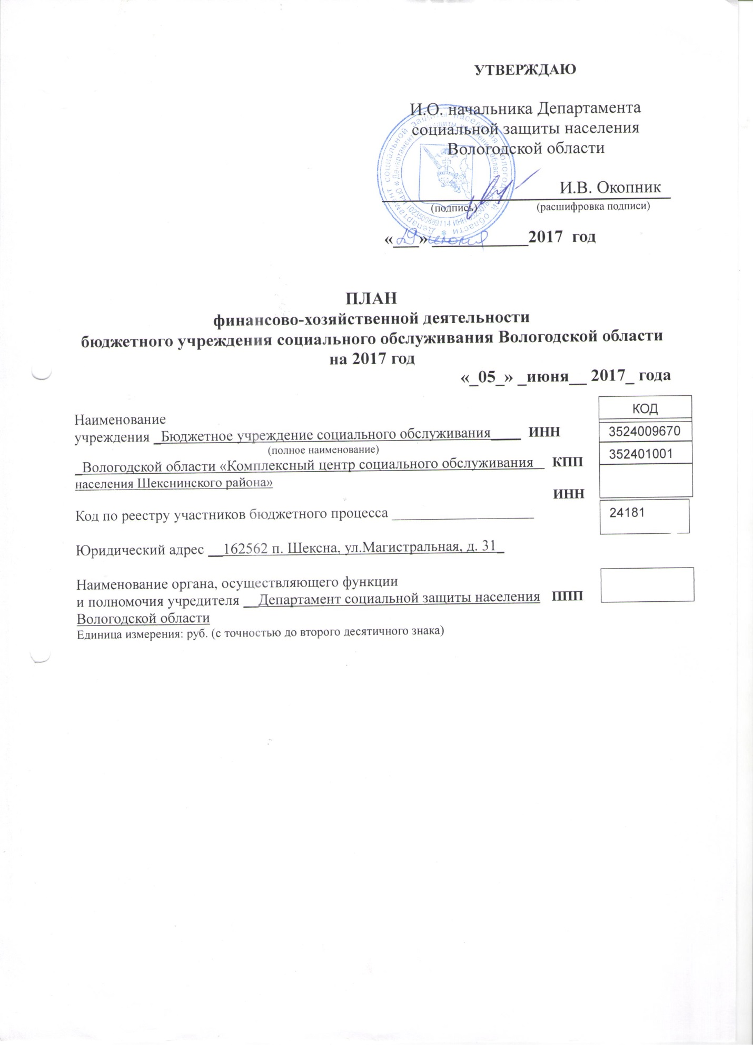

Текстовая часть

Учреждение осуществляет свою деятельность в соответствии с предметом и целями деятельности, определенными законодательством Российской Федерации, Вологодской области и уставом, в целях обеспечения реализации предусмотренных законодательством Российской Федерации полномочий органов государственной власти области в сфере социальной защиты населения.
Предметом деятельности Учреждения является совокупность видов деятельности, посредством которых достигаются цели деятельности Учреждения.
Целью деятельности Учреждения является социальное обслуживание граждан с предоставлением социальных услуг в полустационарной и в стационарной формах социального обслуживания, в форме социального обслуживания на дому .
Для достижения цели Учреждение осуществляет следующие виды деятельности:
Основными видами деятельности являются:
социальное обслуживание граждан, признанных нуждающимися в социальном обслуживании, посредством предоставления социально-бытовых, социально-медицинских, социально-психологических, социально-педагогических, социально-трудовых, социально-правовых услуг, услуг в целях повышения коммуникативного потенциала получателей социальных услуг, имеющих ограничения жизнедеятельности, в полустационарной и в стационарной формах социального обслуживания, в форме социального обслуживания на дому, срочных социальных услуг;
организация социального сопровождения граждан, включающая оказание содействия гражданам в предоставлении медицинской, психологической, педагогической, юридической, социальной помощи, не относящейся к социальным услугам;
предоставление консультативных и методических услуг.
Иные виды деятельности, не являющиеся основными:
прием граждан по вопросам социальной защиты населения;
обеспечение новорожденных детей, находящихся в трудной жизненной ситуации , средствами ухода;
сбор и проверка документов для определения нуждаемости граждан в предоставлении социальных услуг, разработка проекта индивидуальной программы предоставления социальных услуг;
сбор и проверка документов, необходимых для выдачи путевок в санаторно-курортные и иные организации, осуществляющие санаторно-курортную деятельность на основании лицензии, выданной в установленном законом порядке, ведение учета детей, нуждающихся в санаторно-курортном лечении в соответствии с медицинскими показаниями, выдача путевок заявителям (за исключением указанных действий в отношении детей-сирот и детей, оставшихся без попечения родителей);
сбор и проверка документов, необходимых для частичной оплаты стоимости путевок для детей в организации отдыха детей и их оздоровления, частичная оплата стоимости путевок (за исключением указанных действий в отношении детей, находящихся в трудной жизненной ситуации а также детей-сирот и детей, оставшихся без попечения родителей);
сбор и проверка документов, необходимых для частичной оплаты стоимости питания детей в лагерях дневного пребывания, частичная оплата стоимости питания;
сбор и проверка документов, необходимых для полной или частичной оплаты стоимости путевок для детей, находящихся в трудной жизненной ситуации, в организации отдыха детей и их оздоровления, полная или частичная оплата стоимости путевок (за исключением указанных действий в отношении детей-сирот и детей, оставшихся без попечения родителей);
сбор и проверка документов, необходимых для полной оплаты стоимости питания детей, находящихся в трудной жизненной ситуации, в лагерях дневного пребывания, полная оплата питания (за исключением указанных действий в отношении детей-сирот и детей, оставшихся без попечения родителей);
сбор и проверка документов, необходимых для оплаты полной стоимости проезда организованных групп детей, находящихся в трудной жизненной ситуации, на междугородном транспорте к местам отдыха (сбора) и обратно, формирование организованной группы детей, полная оплата стоимости проезда (за исключением указанных действий в отношении детей-сирот и детей, оставшихся без попечения родителей);
полная оплата стоимости путевок в организации отдыха детей и их оздоровления для детей-сирот и детей, оставшихся без попечения родителей, находящихся под опекой или попечительством в семьях ( в том числе в приемных семьях);
полная оплата стоимости проезда организованных групп детей-сирот и детей, оставшихся без попечения родителей, на междугородном транспорте к местам отдыха (сбора) и обратно, находящихся под опекой или попечительством в семьях ( в том числе в приемных семьях);
сбор документов, расчет среднедушевого дохода семьи и дохода одиноко проживающего гражданина для предоставления социальных услуг;
сбор и проверка документов, необходимых для оказания государственной социальной помощи в виде ежеквартального социального пособия, социального пособия на основании социального контракта, единовременной материальной помощи малоимущим семьям (малоимущим одиноко проживающим гражданам) и единовременной материальной помощи гражданам, находящимся в в трудной жизненной ситуации; проведение обследования материально-бытового положения заявителей и составление акта обследования; выдача единовременной материальной помощи в виде натуральной помощи;
организация мероприятий (конференции, семинары, выставки, конкурсы, смотры, торжественные мероприятия, праздники, ярмарки);
разработка перечня мероприятий по реализации реабилитационных или абилитационных мероприятий, предусмотренных индивидуальной программой реабилитации или абилитации инвалида, социальной реабилитации и абилитации детей-инвалидов и подготовка информации об исполнении данных мероприятий.
составление проекта акта проверки наличия приобретенного для ребенка-инвалида товара, предназначенного для социальной адаптации и интеграции в общество детей-инвалидов для направления материнского (семейного) капитала на указанные цели.
Указанные виды деятельности Учреждения, являются видами деятельности, не приносящими доход.
Иные виды деятельности:
-предоставление транспортных услуг;
-предоставление услуг по ведению домашнего хозяйства;
-услуги по стирке белья;
-оказание содействия в организации ритуальных услуг.
Учреждение вправе осуществлять иные виды деятельности лишь постольку, поскольку это служит достижению целей, ради которых оно создано, и соответствующие этим целям.
Собственником имущества Учреждения является Вологодская область.
Имущество Учреждения закрепляется за ним на праве оперативного управления.
Общая балансовая стоимость движимого и недвижимого государственного имущества на 01 января 2017 г. – 19776539,80 рублей, в том числе балансовая стоимость особо ценного движимого имущества — 3309936,98 рублей
Штатная численность на 01.01.2017 года : 73,0 единицы.

II Табличная часть
2.1. Показатели финансового состояния учреждения
по состоянию на _01.01.2017 года

Наименование показателя№  п/п | Сумма  (рублей)
1.Нефинансовые активы, всего: | 19776539,80
1.1из них:  недвижимое имущество, всего: | 12291532,39
в том числе:  остаточная стоимость | 5588520,06
особо ценное движимое имущество, всего | 3309936,98
в том числе:  остаточная стоимость | 1153910,17
1.2.движимое имущество, всего: | 4175070,43
в том числе:  остаточная стоимость | 1004041,76
1.3.Материальные запасы | 899000,26
2. Финансовые активы, всего: | 313243,01
2.1.из них:  денежные средства учреждения | 313243,01
2.2.дебиторская задолженность по доходам
2.3.дебиторская задолженность по выданным авансам | 418,70
2.4.дебиторская задолженность с подотчетными лицами | -
2.5.расчеты по недостачам | -
3.Обязательства, всего | 29698,14
3.1.из них:  кредиторская задолженность, всего: | 29698,14
в том числе:  просроченная кредиторская задолженность | -
3.2.расчеты по платежам в бюджеты | -

Наименование показателя | Код строки | Год начала закупки | Сумма выплат по расходам на закупку товаров, работ и услуг всего на закупки в соответствии с Федеральным законом*, рублей
 |  |  | на 2017 год очередной финансовый год | на 2018 год  1-ый год планового периода | на 2019 год  2-ой год планового периода
1 | 2 | 3 | 4 | 5 | 6
Выплаты по расходам на закупку товаров, работ, услуг всего: | 0001 | X | 4218509 | 4845200 | 5120000
в том числе: на оплату контрактов заключенных до начала очередного финансового года: | 1001 | X
на закупку товаров работ, услуг по году начала закупки: | 2001 |  | 4218509 | 4845200 | 5120000
2.2.3. Перечень видов услуг (выполнение работ), относящихся в соответствии с государственным заданием учреждения к его основным видам деятельности,
на 2017 год

 | Наименование услуги  № п/п | Единица  измерения | Объем государственной услуги (работы)
 | 1. Предоставление социального обслуживания в стационарной форме | чел | 27
2. Предоставление социального обслуживания в форме на дому |  | чел | 332
 | 3. Предоставление социального обслуживания в полустационарной форме, в том числе: | чел | 7882
 | 3.1. Предоставление срочных социальных услуг |  | 7767
 | 3.2 Предоставление социальных услуг в полустационарной форме (гражданин при наличии ребенка или детей (в том числе находящихся под опекой, попечительством), испытывающих трудности в социальной адаптации |  | 85
 | 3.3 Предоставление социальных услуг в полустационарной форме (гражданин при наличии внутрисемейного конфликта, в том числе с лицами с наркотической или алкогольной зависимостью, лицами, имеющими пристрастие к азартным играм, лицами страдающими психическими расстройствами, наличие насилия в семье) |  | 30
 | Итого: |  | 8241

2.2.4. Показатели выплат по расходам
на закупку товаров, работ, услуг учреждения

Наименование показателя | Код строки | Год начала закупки | Сумма выплат по расходам на закупку товаров, работ и услуг всего на закупки в соответствии с Федеральным законом*, рублей
 |  |  | на 2017 год очередной финансовый год | на 2018 год  1-ый год планового периода | на 2019 год  2-ой год планового периода
1 | 2 | 3 | 4 | 5 | 6
Выплаты по расходам на закупку товаров, работ, услуг всего: | 0001 | X | 4218509 | 4845200 | 5120000
в том числе: на оплату контрактов заключенных до начала очередного финансового года: | 1001 | X
на закупку товаров работ, услуг по году начала закупки: | 2001 |  | 4218509 | 4845200 | 5120000

* для бюджетных учреждений — Федеральный закон от 5 апреля 2013 года № 44-ФЗ «О контрактной системе в сфере закупок товаров, работ, услуг для обеспечения государственных и муниципальных нужд

* для бюджетных учреждений — Федеральный закон от 5 апреля 2013 года № 44-ФЗ «О контрактной системе в сфере закупок товаров, работ, услуг для обеспечения государственных и му

